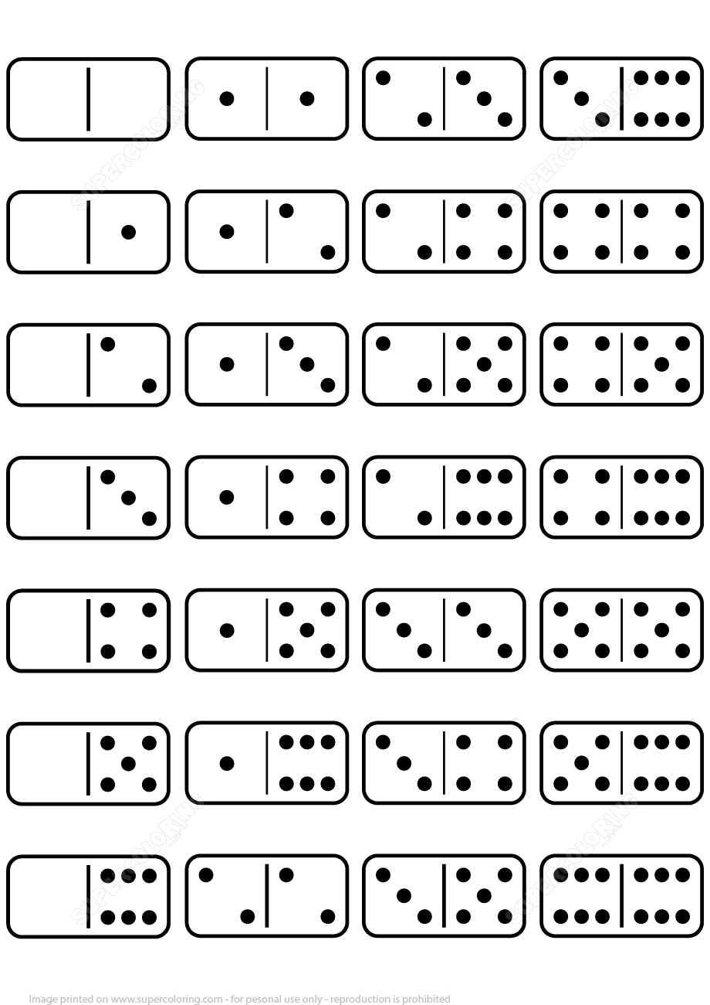

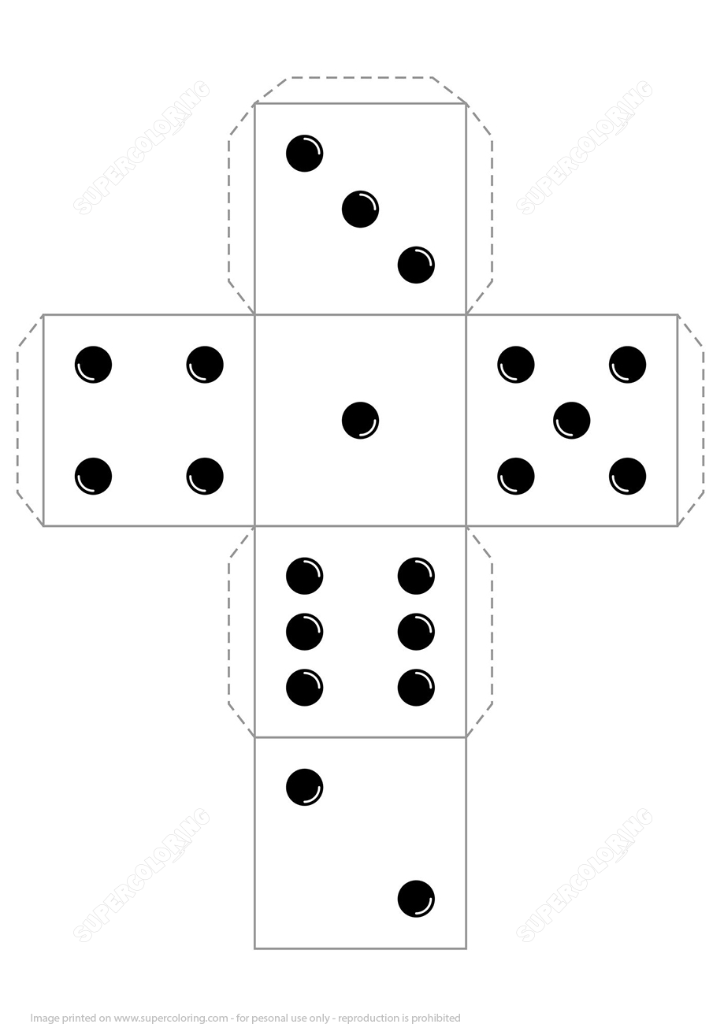

ZAJĘCIA REWALIDACYJNE NA DZIEŃ 17.11.2021

W dniu dzisiejszym zapraszam do pracy z dominem. Proszę w miarę możliwości wydrukować kartę pracy. Aby karty służyły dłużej można podkleić na tekturce. Osoby, które nie mają możliwości wydrukowania z powodzeniem mogą przygotować odręcznie takie karty rysując je na kartce według podanego wzoru. Oczywiście, jeśli posiadamy w domu wersję gry domino także zachęcam do wykorzystania.

ZADANIE 1

Zagrajmy z dzieckiem w domino w sposób tradycyjny dokładając kafelki według ilości kropek.

ZADANIE 2

Do tego zadania będzie potrzebna nam kostka do gry. Dla chętnych przesyłam także wersję papierową do wycięcia i złożenia, co urozmaici zadanie. Zadaniem dziecka jest odszukanie kafelka z wyrzuconą liczbą oczek. Bardzo ważne jest aby dziecko wykonało zadanie samo ćwicząc spostrzeganie, aby czuło satysfakcję i miało poczucie dobrze wykonanego zadania. Wskazywanie palcem właściwych kafelek z oczkami, przeliczanie na głos i chwytanie to najważniejsze zadania podczas dzisiejszych zajęć.

Życzę dobrej zabawy i niech jej efekty i korzyści pozostaną na długo. Poproszę o relację w formie zdjęć z dzisiejszej pracy własnej w domu.
pozdrawiam
Gabriela Bielska

